Metaphor architecture

Name | Andres Mape | Date | 02/04/2017
Project/Task | Program 5

Representación Gráfica

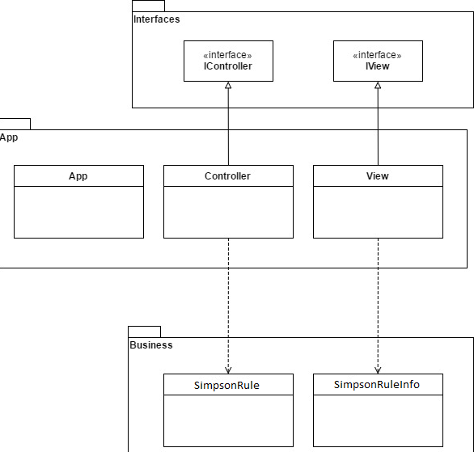
Representación textual

SimpsonRule Class
Descripción: Permite calcular numéricamente la integral de una función aplicando la regla de Simpson.
Parametros:
- X límite hasta el cual se va a calcular la función
- Dof: Grados de libertad para la función.
- numSeg: Número inicial de segmentos, Restricción debe ser un número par
- Error: Error aceptable
Parametros Calculados:
- W: La anchura del segmento x/ numSeg
- (dof+1)/2
- 1+(x2)/dof
- Primer termino
- Segundo termino
Metodos
- Resivir los datos
- Generar Xi
- Calcular primer término de F(x)
- Calcular el segundo término F(x)
- Calcular F(x)
- Generar los multiplicadores
- Evaluar la regla

